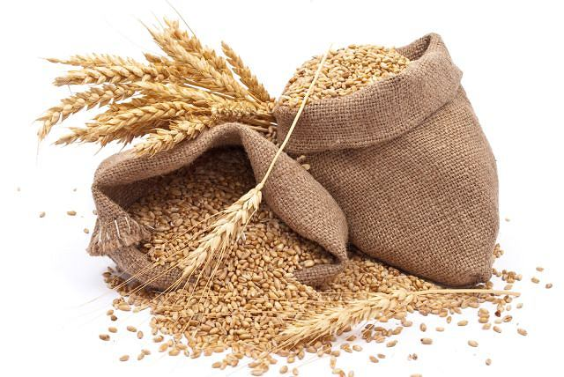
KARTA ZGŁOSZENIOWA
– STOISKO KOMERCYJNE

DOŻYNKI GMINNE - OPOLNICA 2019
1 września 2019 roku

1. STOISKO KOMERCYJNE

2. DANE WYSTAWCY/ FIRMY:
A - nazwa wystawcy / firmy:*
B – asortyment:
C – osoba do kontaktu (imię i nazwisko):
D – telefon / e – mail

3. ZAPOTRZEBOWANIE * :
⃞ miejsce na stoisko (wymiary namiotu: .........x..........m)

* proszę zaznaczyć odpowiednie pola lub uzupełnić dane

Oświadczenie zgody
Wyrażam zgodę na przetwarzanie moich danych osobowych w zakresie obejmującym powyższą zgłoszeniowąw celu zgłoszenia stoiska na dożynki. Dane osobowe przetwarzane będą zgodnie z art. 6 ust. 1 lit. a RODO. Informujemy, że podanie danych osobowych jest dobrowolne i nie są Państwo zobowiązani do ich podania. Natomiast niepodanie danych spowoduje bark możliwości zgłoszenia stoiska. Państwa zgoda może zostać cofnięta w dowolnym momencie poprze pisemne złożenie odwołania zgody w Urzędzie Miasta i Gminy w Bardzie. Wycofanie zgody nie wpływa na zgodność z prawem przetwarzania, którego dokonano na podstawie zgody przed jej wycofaniem.
Administratorem Pani/Pana danych osobowych jest Burmistrz Miasta i Gminy w Bardzie, ul. Rynek 2, 57-256 Bardo, tel. 74 81 71 478.
Z Inspektorem Ochrony Danych Osobowych można skontaktować się pod adresem e-mail: iod@bardo.pl.
Pełna klauzula informacyjna zgodna z art. 13 rozporządzenia 2016/679 RODO dotycząca przetwarzania danych osobowych w tym wizerunku znajduje się na BIP Urzędu Miasta i Gminy Bardo w zakładce Ochrona Danych Osobowych.

data i podpis:...........................................................

